# Recap af session 38

* Dræber sidste hund.
* Finder madrum.

Kamp:

START NÆSTE GANG MED AT RULLE INITIATIVE MOD SKYGGE DÆMONER OG

* 18: Anton
* 6: [Kokke](https://homebrewery.naturalcrit.com/share/XnTsOABwbFgh) 2x CR 2 2x CR ½

Wizard spell book: 25 gp (Absorb elements, ).

Ros Boss: Warding Wind Scroll

# Drageporten

Porten:

* Bygget ind i klippevæg.
* Stor, solid mur.
* Over porten er der huller til bueskytter.

# Hvor er dragerne: Fanget i skyggeverden

Skal rejse ind i Skyggeverden for at befri perlen, eller tage til Bibliotekaren.

# Kaxol - Head of the magic academy

Er nærmest alene i sit magiske tårn. Er Dragekongens højre hånd, og er ham der annoncerer ”hvad dragekongen har sagt”.

Har fælder og constructs.

16 folk følger med dem.

**Kraxol Combat**

Har en pylon der tager ½ skade fra troldmanden.

[Kaxol](https://homebrewery.naturalcrit.com/share/l4CcSR1zD0Vr) Wrath hammer

**Noter:**

Kanva bevogter indgangen til dragekatakomberne, sammen med andre magikerne.

Snigmordere sendt efter partiet.

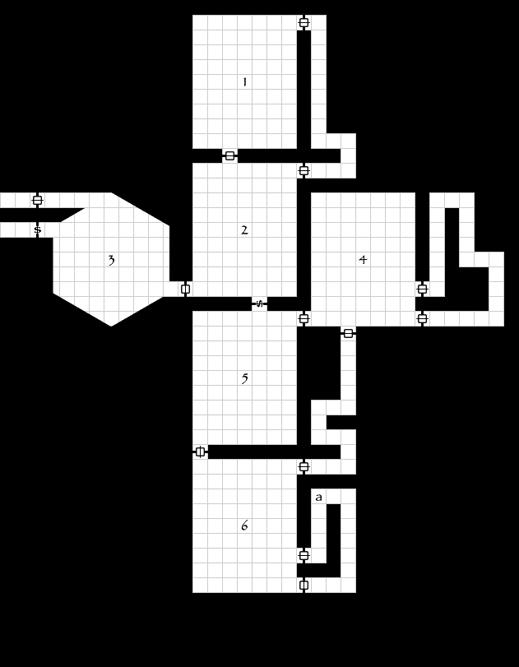

**3: Indgang**

Ødelagt port, rubble blokerer

**2: Reception og venteværelse**

Construct siger de skal vente i værelset hvis ikke de har en aftale.

**1: Læsesal**

Gruppe skræmte studerende er fanget bag rubble.

**4: Construct rum**

**5: Bibliotek**

**6: Troldmandens kontor**

# Drage-perle eventyr

**Overblik:**

Tre eventyr lokationer:

1. Dragernes bosted
2. Loonas by
3. Spøgelsesbiblioteket.

Spøgelsesbiblioteket kan tilgås fra enten dragernes bosted, i Loonas by eller ved at følge igennem den portal som spøgelserne efterlader.

## Loonas by - Bladhøjen

***Få Else-Marie til at beskrive dele af byen***

Halv-elver borgmester ”Jalianna” og gnom bibliotekar ”Snøfte” har spottet ung halv-ork bibliotekar om natten der forsvinder hvis man kommer nær. Ligner at lede efter noget.

* Leder efter hemmelig, længst glemt kælder i biblioteket som leder til oldgammelt arkiv der har ledetråd til hvor Codex Mortis befinder sig.

## Dragernes bosted

***Få Anton til at beskrive dele af yderbyen***

Ligger i et lille bjerg. Består af to dele:

1. Yderby, primært beboet af dragonborn.
2. Inderdelen, hvor dragerne bor.

Oxentor skygge sorcerer.

Kræver perlen for at åbne Codex Mortis. Den befinder sig under Loonas by.

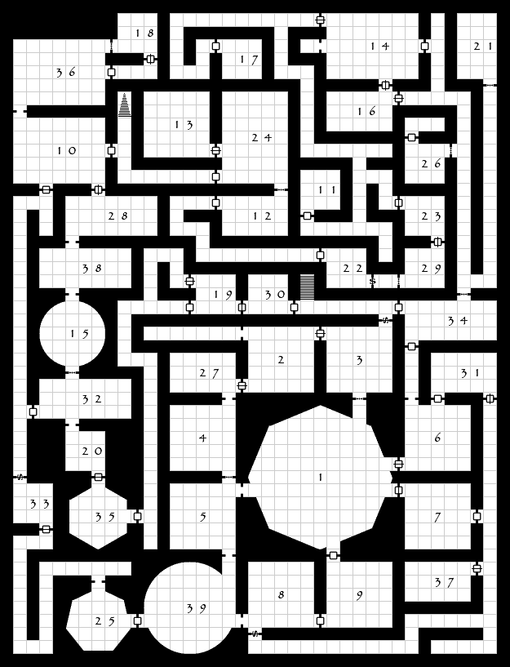

**Rum 1**: Drage tronrummet.

* Alle døre er magisk låst og kræver 2 nøgler der findes andre steder.
* Nøgler:
  + Magiker officer der var ved fangehullet.

**Rum 5:** Fængselsfanger udstyr

* Spillerne og andre folks udstyr er her i kasser.

**Rum 8**: Fængselsvagter opholdsrum.

**Rum 9**: Fængsels vagter udstyr.

**Rum 5:** Rum hvor fanger føres til dragerne

* Fanger føres herind og det er deres sidste chance for at afsløre viden inden de ofres til dragerne.

**Rum 39:** Fangehul

* Dybt hul hvor alle fanger bliver smidt i.
* Skydetårne.
  + 1: Skyder masse små pile, DEX DC 14 eller 3d6 skade
  + 2: Skyder én pil, CON DC 14 eller Stunned indtil starten af næste tur.
* 15 andre fanger
* Der er gangbro over 39 der forbinder 8 og 25.
* Hele vejen rundt er der lille gang.
* 30 ft dybt. Kræver DC 14 athletics eller acrobatics at komme op, ellers falder man ned. Kræver også et rul at kravle sidste stykke pga. gangen rundt skråner udad.

# Flugt fra fangehullet

Magiker lærling og ridder er faldet ned i fangehullet pga. kæmpe fireball. Lærling har magic focus.

Init 20 de to tårne skyder. De har 30 HP og AC 15. Hvis man kommer over til dem, kan man lave et succesfuldt check og disable dem, eller 2 og kontrollere dem.

[Ridder](https://homebrewery.naturalcrit.com/share/zMFrR5cU7cgE) statblock (Challenger)

[Magiker officer statblock](https://homebrewery.naturalcrit.com/share/OlLW0M7KCphn) (lightning elemental)  
[Ankommer med to lyn-hunde bodyguards](https://homebrewery.naturalcrit.com/share/V6Von12q32oN) (Rimefang)

Dragerne er fanget i skyggeverdenen. Ridderne tager dem til fange for først at udspørge dem som revolutionslederne, men siger de vil spare deres liv hvis de befrir dragerne.

Magikerne er i gang med at lave et ritual så de kan komme ind i skyggeverdenen og befri dragerne.

Scroll of Scorching Ray.

Scroll of Enlarge/Reduce.

Scroll of Locate object.